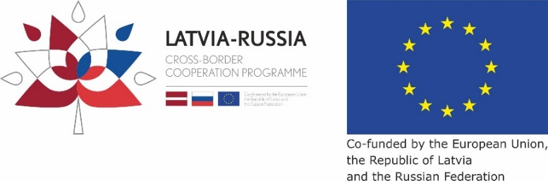

Apmācības Zemgales plānošanas reģiona Zemgales MVU
Latvijas un Krievijas mazo un vidējo uzņēmēju pārrobežu sadarbības veicināšanai
Projekts “Development and promotion of Pskov and Zemgale cross border business support environment” (SMEPRO), No LV-RU-020
Mērķis: stiprināt projekta partneru uzņēmējdarbības atbalsta centru tehniskās un profesionālās spējas, paaugstināt spēju konsultēt, vadīt, atbalstīt MVU abu reģionu pārrobežu sadarbībai.
Organizētājs: Zemgales plānošanas reģions, Zemgales uzņēmējdarbības atbalsta centrs, www.zemgale.lv
Vieta: Zemgales plānošanas reģiona zāle, 2.st., 208.kab., Katoļu iela 2b, Jelgava, Zemgales reģions

Mērķauditorija: 20-25 Zemgales MVU pārstāvji.

DIENAS KĀRTĪBA
Zemgales plānošanas reģiona zāle, 2.st., 208.kab., Katoļu iela 2b, Jelgava
Otrdiena, 3. marts, 2020
9:30 – 10:00 | Ierašanās, reģistrācija, kafijas pauze
10:00 – 10:40 | Zemgales Uzņēmējdarbības centra aktualitātes  Informācija par projektu SMEPRO | Mairita Pauliņa  Zemgales plānošanas reģiona Uzņēmējdarbības centra vadītāja  Artūrs Penčura  Zemgales plānošanas reģions, projektu vadītāja
10:45 – 11:35 | Latvijas ekonomiskā sadarbība ar Krieviju – eksports/ imports skaitļi, fakti, perspektīvās nozares, ekonomiskās attīstītības tendences, atbildīgās institūcijas | Iveta Strupkāja, Latvijas investīciju un attīstības aģentūras (LIAA) ārējās ekonomiskās pārstāvniecības Krievijā vadītāja
11:40 – 12:20 | Uzņēmējdarbības un sadarbības kultūra, tradīcijas | Iveta Strupkāja, Latvijas investīciju un attīstības aģentūras (LIAA)
12:25 – 12:55 | Kafijas pauze
13:00– 14:00 | Eksporta uzsākšana “Pāri robežām uz  ārvalstu tirgiem” | Latvijas investīciju un attīstības aģentūras (LIAA)
14:05 – 14:55 | Atbalsta iespējas - Eksporta kredīta garantijas iespējas Latvijas uzņēmējiem eksportējot uz Krieviju – saņemšanas process, riski, likmes, u.c. | Mārīta Lazdiņa, ALTUM Zemgales nodaļas vadītāja  Aivis Dembovskis, ALTUM Eksporta garantiju nodaļa
15:00 - 16:30 | Izvērtējums, diskusijas, noslēgums

Artūrs Penčura
+371 26706377
arturs.pencura@zpr.gov.lv

